課題三 ── 透視香港貧富差距
閱讀資料一至二，回答問題1至4。
資料一
為貧窮孩子締造合理居住環境
早前立法會兒童權利小組委員會召開了貧窮兒童人權公聽會，席上「熹熹」的故事卻觸動我的思考。

「熹熹」的故事是這樣的，公聽會席上年僅5歲的「熹熹」戴上工程師帽，手舉着一張自己一筆一畫寫上「我的志願是工程師」的紙條，意思是希望長大後可以為父母建造安穩舒適的房子。好一個充滿童真的孩子！但「熹熹」一家三口蝸居於150方呎的劏房之中，「熹熹」的童言童語，無奈地道盡了惡劣的居住環境。

香港社區組織協會與兒童權利關注會於去年12月發表的《兒童專員報告》指出，當下兒童貧窮率高達22.6%，情況令人憂慮。基層家庭受經濟所限要入住狹窄的劏房，有些連枱凳的基本生活設施也欠奉，他們的孩子需要伏在床上做功課，導致脊骨發育不佳。

這現象過往也曾受到社會關注，例如有志願組織為他們提供簡單書桌，以改善家中學習環境，或是提供家庭補習等，期望透過教育，幫助小朋友離開跨代貧窮的困境。

我絕對認同「教育」是協助基層向上游的扶梯，但我留意到政府和社會各界的扶貧措施中，大多只圍繞在教育上或是經濟上的短期資助，似乎都忽略了從基本的居住問題。

這些基層家庭對住屋的盼望，大部分是希望能早日入住公屋，改善居住質素。可惜，根據房委會的資料，公屋輪候的申請至今已累積近30萬宗，以每年約一萬單位的公屋落成速度計算，難以滿足需求，導致輪候時間不斷延長。
節錄自：馬紹良〈為貧窮孩子締造合理居住環境〉(2018年)，載於「團結香港基金」網站

資料二
行政長官在2018年6月29日宣布了6項新房屋措施，當中包括發展過渡性房屋，因此，運輸及房屋局成立了過渡性房屋專責小組(下稱「專責小組」)，以積極協助和促成各項由民間建議和推行的短期措施，務求增加過渡性房屋供應。

專責小組提供協助，促成了多個由非政府機構建議和營運的過渡性房屋項目，包括在空置私人住宅樓宇和空置政府處所內提供社會房屋，以及其他由不同非政府機構提出的措施，包括在空置的政府土地和私人土地上採用「組裝合成」的方法興建過渡性房屋，或把空置的非住宅樓宇(例如空置私人校舍或工業大廈)改建成過渡性房屋。
節錄自：香港特別行政區政府運輸及房屋局網站

- 根據資料一，筆者指過去政府和社會各界的扶貧措施中，容易忽略甚麼問題？他為甚麼有這個看法？
__________________________________________________________________________________
____________________________________________________________________________________________________________________________________________________________________
__________________________________________________________________________________
- 就你所知，香港的扶貧措施有甚麼限制？
____________________________________________________________________________________________________________________________________________________________________
__________________________________________________________________________________
__________________________________________________________________________________
- 就筆者在文中提及的小朋友「熹熹」，你認為這樣的生活環境可能對「熹熹」將來發展有甚麼影響？
____________________________________________________________________________________________________________________________________________________________________
__________________________________________________________________________________
__________________________________________________________________________________
- 資料二提及甚麼政策？試解釋這項政策怎樣有助舒緩「熹熹」正面對的問題。
____________________________________________________________________________________________________________________________________________________________________
__________________________________________________________________________________
__________________________________________________________________________________

閱讀資料三，回答問題5至6。
資料三
2021年9月21日，財政司司長陳茂波接受復旦大學中國研究院咨詢委員會主任李世默訪問，談到香港的貧富懸殊問題。以下是訪問的節錄。
李世默：……在香港，貧富不均也是一個非常嚴重的社會問題。從收入看，香港的堅尼系數是非常高的，也許是亞洲最不平等的城市之一；從住房看，香港的人均居住面積只有15平米，住房自有率也只有50%。您認為造成這一局面的根源在哪裏？是香港的制度有問題，還是政策有問題？我們怎麼樣才能在今後幾年時間裏開始解決這些問題？

陳茂波：這方面實在值得反思。香港的「貧窮」，不是「絕對貧窮」，而是「相對貧窮」，它以家庭收入中位數為參考。所以在香港這個地方，貧窮問題是一定有的。現在看起來比較尖銳的貧窮問題，裏面有政策原因，也有一定的政治原因。

政策原因是香港一直以來作為一個資本主義的全開放小經濟體，信奉的是盡量「積極不干預」自由市場，所以扶貧工作的主要思路是通過一些現金去保底，比方綜合社會保障援助金、低收入在職家庭的補助金、老人家的生活金。除了這些現金補貼以外，我們也有提供低廉的公共房屋、公共醫療，小學、中學免費教育，幼兒園、大學都有補貼。

我們盡可能在處理貧窮問題時採取保底策略，盡可能保障各方面機會平等。……要解決香港貧富懸殊問題，主要涉及兩個概念，一個是收入方面的貧富懸殊，另一個是資產的貧富懸殊。

收入方面，我覺得往後我們的經濟發展要更多元化，最重要的是提供更多更好的就業機會，讓年輕人可以按自己的不同興趣發展事業。

過去幾年，我們意識到創新科技非常重要，它不單是一個產業，也影響其他產業的升級轉型。所以過去四年，特區政府在這方面已投入和準備投入的資金大概超過1,200億港幣。資金主要集中在兩個範疇，一個是醫療科技，另一個是大數據人工智慧。

我們經過幾年的努力，希望能開創一個比較好的創客的生態系統，能吸引內地和國際一些頂級科研機構、科技企業落戶香港。同時在人才方面，我們也制定了一些政策，比方在人才引進、培訓本地人才方面，我們也投了大量的資源。

當然，在產業發展這點上，很多方面都要努力，除了創新科技，其他方面比如文化創意也要加大支援力度。

至於資產的貧富懸殊，這塊最尖銳的問題就是住房，有沒有自己的住房，在資產上的差異會很大。尤其是過去十年來全球資金非常多，在我們這邊也出現供不應求的問題，所以資產價格騰飛得很快。

要解決住房問題，最重要的是要增加資助房屋的供應——不單單指出租的公共房屋，還包括出售的資助房屋。同時，在自置物業這方面，我們要搭建一個比較好的階梯，讓一般老百姓可以先購入資助房屋，然後在自己的收入、事業發展得比較好的時候再往上升級。這樣一來，當我們社會經濟發展良好時，他們也都能通過這些資產分享到好處。

……
節錄自：李世默對話香港特區政府財政司司長陳茂波
訪問片段來源：https://www.youtube.com/watch?v=1_wK-Qk52ww [請觀看10:30至17:20]

- 特區政府過去一直用甚麼方法解決貧窮問題？
__________________________________________________________________________________
____________________________________________________________________________________________________________________________________________________________________
__________________________________________________________________________________
- 財政司司長提到，將來要解決貧富懸殊問題，主要涉及哪兩個概念？試簡單解釋。
____________________________________________________________________________________________________________________________________________________________________
__________________________________________________________________________________
__________________________________________________________________________________

課題三 ── 透視香港貧富差距
上網查找資料，找一個香港人由出身貧窮但憑努力改變命運的勵志故事，簡單說說這故事，以及如何從這故事得到啟發，填寫在以下方格內。

課題三 ── 透視香港貧富差距
2021年2月25日，國家主席習近平在全國脱貧攻堅總结表彰大會上莊嚴宣告，中國脱貧攻堅蹲取得了全面勝利，中國完成了消除絕對貧困的艱巨任務。
觀看中央電視台節目「扶貧體驗餐廳讓城市和農村有效對接」，認識內地的扶貧措施，然後完成以下問題。
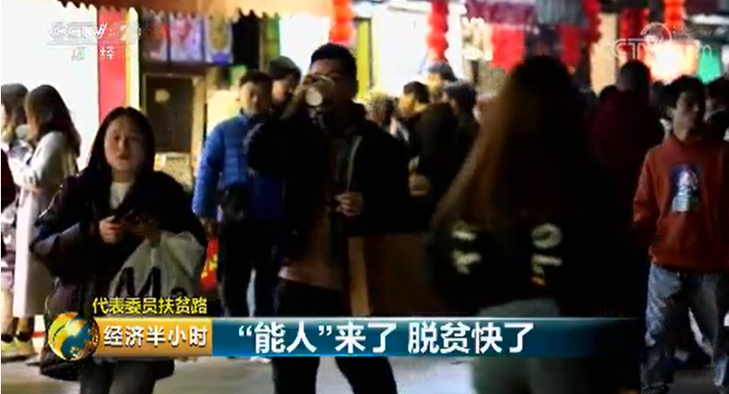
網址：https://tv.cctv.com/2019/03/07/VIDE79aD5ko5Wdx87guatuDY190307.shtml
- 甚麼是扶貧體驗餐廳？地方政府怎樣透過扶貧體驗餐廳協助農民改善生活？
_________________________________________________________________________________
_________________________________________________________________________________
_________________________________________________________________________________
- 你認為這措施的成效高嗎？為甚麼？
_________________________________________________________________________________
_________________________________________________________________________________
_________________________________________________________________________________
- 就你所知，香港有類似的扶貧措施嗎？
_________________________________________________________________________________
_________________________________________________________________________________

